Alternativní paliva
Pod pojmem alternativní palivo rozumíme takové palivo, které je schopno bez velkých konstrukčních změn zastávat v plné míře funkci tradičního paliva, např.autobenzínu. Mezi alternativní paliva minulosti patří např. dřevoplyn vyráběný ve speciálních generátorech na bázi nízkotepelné karbonizace dřevěných špalíků z tvrdého dřeva či jiného.
Ze současných paliv mezi ty alternativní patří zejména plynná paliva: zemní plyn, propan- butan(jen do určité míry z hlediska dostupnosti),bioplyn, který tvoří v současné době další možný zdroj pohonných hmot. Do budoucna patří mezi alternativní paliva ekologicky nejčistší:vodík!
I když spotřeba ropy čím dál tím víc roste, naštěstí díky intenzivní prospekci se každým rokem zvyšuje pravděpodobnost nalézt nové zásoby ropy, které dokonce převyšují množství vytěžené ropy, takže ověřené zásoby ropy také mírně rostou. Celkové zásoby ropy nacházející se v zemské kůře jsou ale omezené, proto se hledají další zdroje paliv.
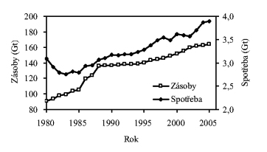
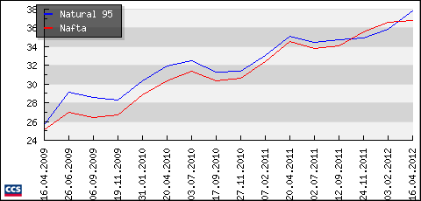
Na pravym grafu vidíme poměrně velký rozdíl mezi proporcí spotřeba/zásoby. Tento graf se soustředil na období (1985-2005), nicméně v dnešní době, je to ještě propastnější rozdíl a to je ten důvod, proč společnost silně mluví o tématu alternativní paliva.
Na levém grafu můžeme zpozorovat, jak se markantně zvýšila cena pohonných hmot za poslední tři roky, konkrétně v ČR. To samozřejmě platí i pro vetšinu ostatních států světa.
Ve většině případů se za alternativní paliva považují pouze biopaliva, vodík a zemní plyn, respektive paliva, jenž jsou z něj vyrobená. Paliva vyrobená z bitumenových písků se často zahrnují mezi ropná paliva, protože bitumen je v podstatě extra těžká ropa. Plynná a kapalná paliva vyrobená z uhlí a kerogenních hornin se někdy označují jako náhradní zdroje pohonných hmot. Vodík slouží jen jako přenašeč energie,budoucnost ukáže,zda to bude jaderná nebo nějaká jiná energie. Mezi perspektivní zdroje kapalných paliv patří zemní plyn, bitumenové písky, uhlí a v delší perspektivě kerogenní horniny.
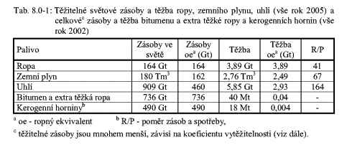
Ná zavěr bych chtěl poukázat na tuto tabulku, kde jde vidět, že ropa má nejmenší zásoby na světě. Ropa na zemi bude rozhodně desítky let a její zásoby také, ale to neznamená, že jí musíme zbytečně plýtvat. Proto i pevně věřím, že alt. zdroje jsou klíčem k budoucnosti.

